Смульский И.И. Уточненные параметры и свойства ледниковых периодов /В сборнике: Мониторинг в криолитозоне. Сборник докладов Шестой конференции геокриологов России с участием российских и зарубежных ученых, инженеров и специалистов. Под редакцией Р.Г. Мотенко. М., 2022. С. 931-938.

Уточненные параметры и свойства ледниковых периодов

Смульский И.И.
Институт криосферы Земли ТюмНЦ СО РАН, Россия; JSmulsky@mail.ru

В новой Астрономической теории ледниковых периодов учтены колебания оси вращения Земли. Колебания инсоляции совпали с колебаниями палеоклимата. Приведены основные характеристики колебаний инсоляции. Они запечатлены в слоистых обнажениях во многих местах Земли.

REFINED PARAMETERS AND PROPERTIES OF ICE AGES

Smulsky J.J.
Institute of Earth’s Cryosphere, Tyumen Scientific Center of the SB RAS, Russia; JSmulsky@mail.ru

The new Astronomical theory of ice ages takes into account oscillations of the Earth's axis of rotation. Insolation oscillations coincide with paleoclimate fluctuations. The main characteristics of insolation oscillations are given. They are captured in layered outcrops in many places on the Earth.

1. Введение. Почти 100 лет назад первый вариант астрономической теории изменения климата был создан выдающимся югославским исследователем Милутиным Миланковичем. Он использовал теорию эволюции орбитального движения Земли, созданную на то время в небесной механике. В 20-ом веке теорию Миланковича продолжали другие исследователи: Brouwer, Van Woerkom, 1950; Шараф, Будникова, 1969; Berger, Loutre, 1991; Laskar et al, 2004; Edvardsson et al, 2002 и др.
Этот вариант теории еще называют орбитальной теорией палеоклимата. Её результаты не устраивали палеоклиматологов (Большаков и Капица, 2011), так как небольшие изменения тепла в ней не могли приводить к наступлению ледниковых периодов [3].
В конце 20-го века было решено пересмотреть эту теорию. Была создана система Galactica для численного решения задач гравитационного взаимодействия тел [2], [10]. Точность ее на порядки превышает точность аналогичных систем [12], что позволило решить задачу об эволюции орбитального движения тел Солнечной системы за 100 млн. лет [1].
На новой математической основе была создана теория инсоляции Земли в зависимости от параметров ее орбиты и оси вращения [11].
В 21-ом веке была решена задача об эволюции вращательного движения Земли за 20 млн. лет [6], которая раньше не решалась. В результате было установлено, что ось вращения Земли имеет собственные колебания, которые превышают колебания оси орбиты (перпендикуляра к ее плоскости) в несколько раз. А колебания угла между осями Земли и ее орбиты возросли в 7 - 8 раз, например, от 14° до 32° при изменении его в теории Миланковича от 22.2° до 24.4°. Новая теория дала большие колебания инсоляции, другие их периоды, а эпохи похолоданий и потеплений совпали с известными ледниковыми периодами и межледниковьями [4].
На интервале 200 тыс. лет назад (рис. 1а) были введены 13 инсоляционных периодов изменения палеоклимата О_{I}, 1_{I}, 2_{I}, , , 12_{I} [4]. Они полностью определяют долгопериодические изменения климата и с высокой точностью дают их время наступления. По новой астрономической теории изменения климата опубликованы десятки статей и 6 монографий.
В настоящее время широко используются морские изотопные стадии (МИС) для привязки пелеоклиматических событий ко времени. Не существует никаких доказательств их связи с изменением климата, и они противоречат всем данным о палеоклимате [7]. Инсоляционные периоды изменения палеоклимата являются самыми обоснованными и надежными индикаторами палеоклимата.
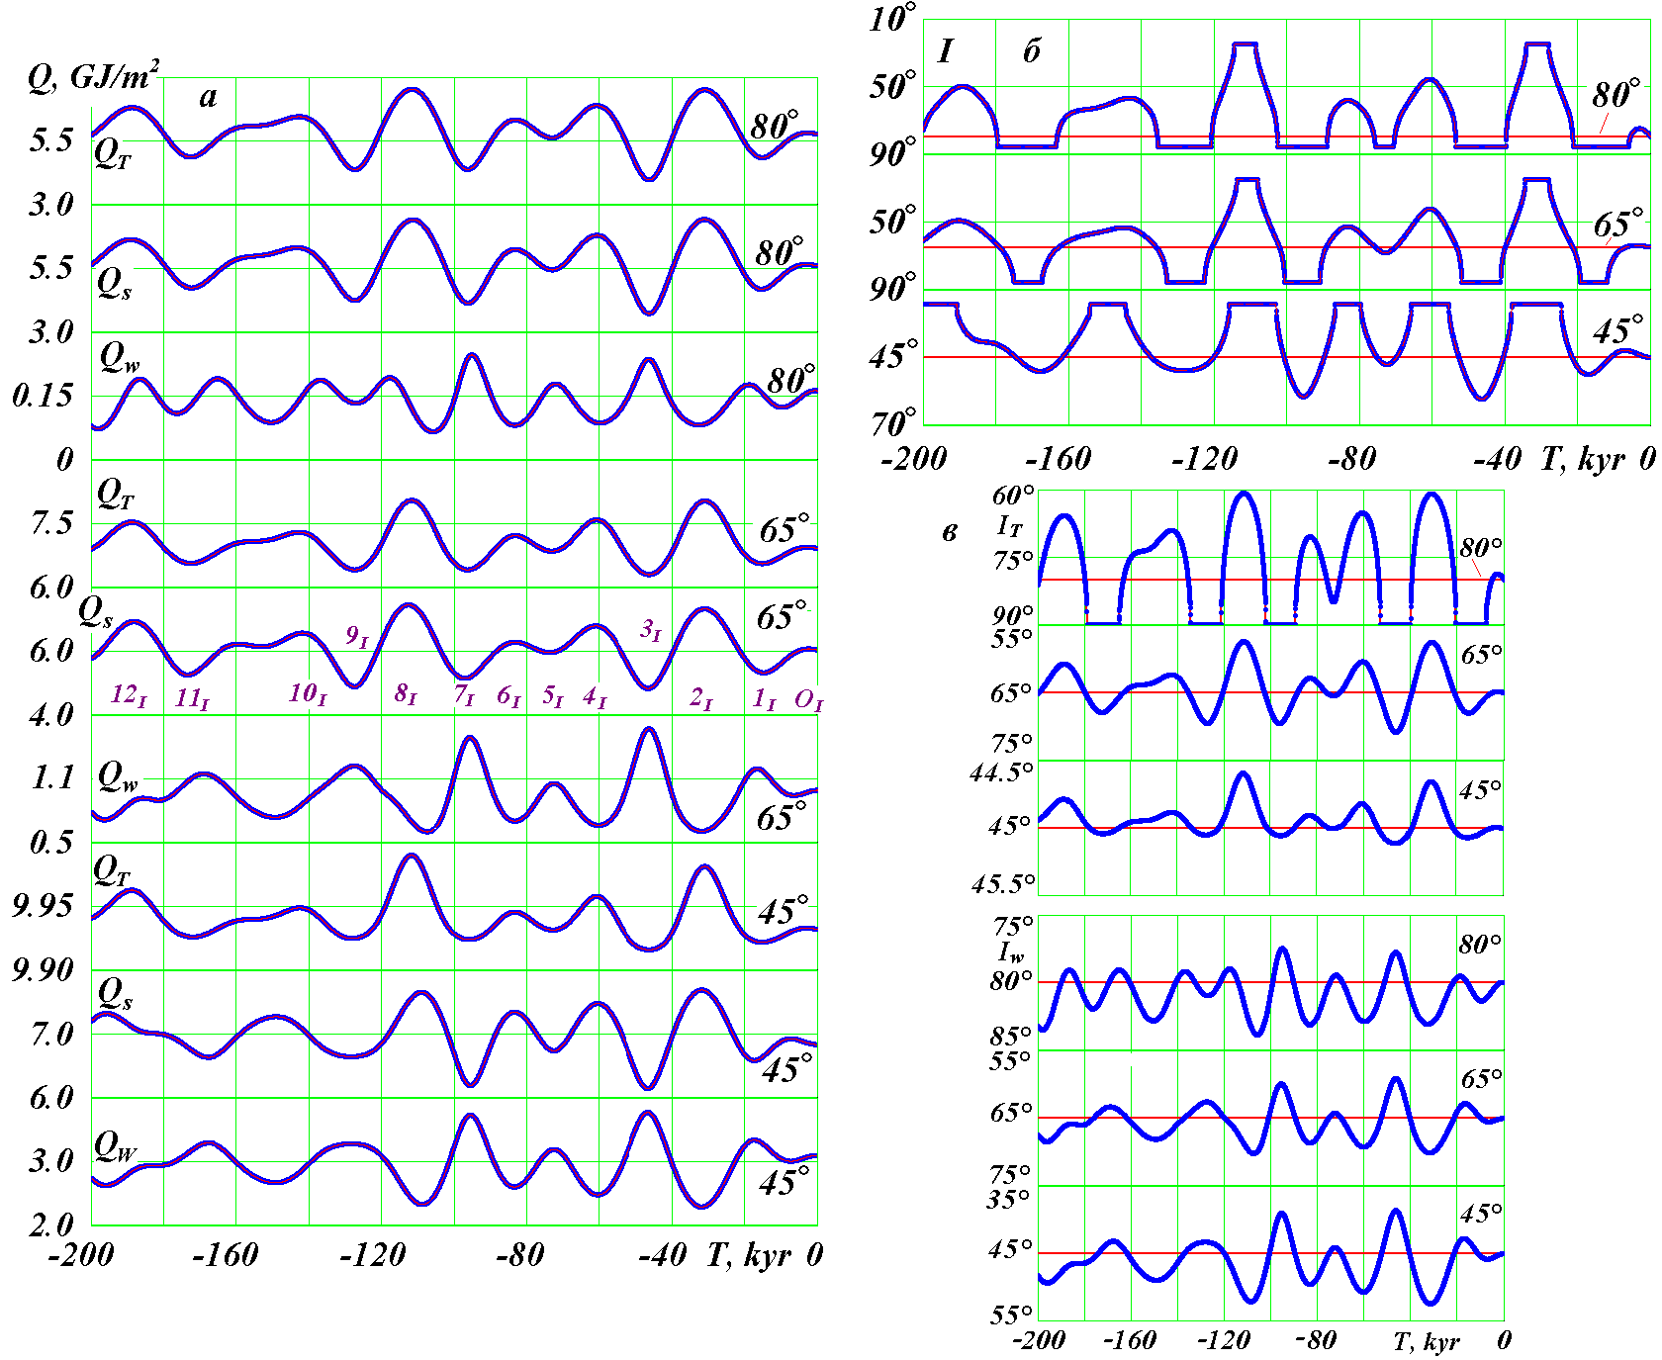
Рис. 1. Эволюция инсоляции за 200 тыс. лет на широтах 80º, 65º и 45º: Q_{T} – годовая инсоляция; Q_{s} и Q_{w} – инсоляции за летнее и зимнее полугодия; инсоляции в эквивалентных широтах: I_{T} – за год, I – за летнее и I_{w} – за зимнее полугодия; О_{I}, 1_{I}, 2_{I}, , , 12_{I} – середины инсоляционных периодов; инсоляция Q измеряется в Гдж/м²; Т, kyr - время в тыс. лет от 30.12.1949 г.

2. Изменение инсоляции. Рассмотрим изменение инсоляции Земли за 200 тыс. лет назад на трех широтах 80º, 65º и 45º Северного полушария согласно новой астрономической теории изменения климата (рис. 1). Здесь под инсоляцией понимается количество солнечного тепла, которое поступает на Землю на 1 м² ее поверхности за год (Q_{T}) за летнее (Q_{s}) и зимнее (Q_{w}) полугодия. Следует обратить внимание, что на графиках цена деления по вертикальной оси разная. Так как летняя инсоляция Q_{s} на широте 65º Северного полушария принята за характеристику климата, то начнем рассмотрение с этой широты. Начиная с современной эпохи, Т = 0, величина Q_{s} имеет небольшой оптимум в эпоху Т = -4.2 kyr, который совпадает с оптимумом Голоцена [4]. Здесь 1 kyr – 1 тыс. лет. Затем в эпоху Т = -15.9 kyr наступает минимум инсоляции, который совпадает с серединой последнего ледникового периода. В Западной Сибири его называют Сартанским (см. табл. 1). В эпоху Т = -31.3 kyr имеется максимум инсоляции, который совпадает с серединой межледниковья, называемого в Западной Сибири Каргинским потеплением. В эпоху Т = -46.4 kyr имеется значительный минимум инсоляции, который совпадает с серединой предпоследнего ледникового периода, более сурового чем последний. Остальные три экстремума инсоляции за прошедшее до -100 kyr также отражают имевшие место потепления и похолодания [4].
Приведенные в табл. 1 периоды также соответствуют ледниковым периодам и межледниковьям в Европе и Северной Америке. Например, период 1_{I} соответствует Верхнему Вюрму, Верхнему Вейхселиану, Осташковскому ледниковому периоду в Европе и Верхнему Висконсину в Северной Америке. В табл. 1 даны времена T наступления их максимумов, величины летней инсоляции Q_{s}^{65N} в них и их временные границы.

Таблица 1. Экстремумы инсоляции за 50 т.л.н.: потепления отмечены как максимумы max, а похолодания как – min; O_{I}, 1_{I}, 2_{I} и 3_{I} – инсоляционные периоды изменения палеоклимата.
Параметры | Значения в различные эпохи
T, т.л.н. | 4.16 | 15.88 | 31.28 | 46.44
Тип | max | min | max | min
Q_{s}^{65N}, ГДж/м² | 5.97 | 5.36 | 7.43 | 4.72
Периоды | O_{I} | 1_{I}, | 2_{I} | 3_{I}
Границы в тыс. лет | 0-6.86 | 6.86-22.08 | 22.08-39.5 | 39.5-53.8
События в плейстоцене  в Западной Сибири | Голоцен | Сартанский  ледниковый  период | Каргинское  потепление | Ермаковский  ледниковый  период
Как следует из табл. 1 летняя инсоляция Q_{s}^{65N} от холодной эпохи к теплой изменяется в 1.57 раза. Изменение годовой инсоляции Q_{T} на широте 65º (рис. 1) повторяет изменение летней инсоляция Q_{s}. А зимняя инсоляция Q_{w} изменяется в противофазе с летней: при теплом лете зима немного холоднее. Таким образом, для широты 65º годовая Q_{T} и летняя Q_{s} инсоляции изменяются софазно, а зимняя Q_{w} – в противофазе первым двум.
Такой же характер изменения инсоляций наблюдается для широты 80º. Софазность и противофазность изменения свидетельствует, что на этих широтах в теплую эпоху лета – более теплые, а зимы – более холодные. Амплитуды колебаний Q_{T} и Q_{s} на широте 80º примерно в 1.5 раза больше, чем на широте 65º, т.е. в высоких широтах происходят более существенные изменения инсоляции. Например, в арктических широтах годовая и летняя инсоляции от холодной эпохи до теплой изменяются в два раза.
На широте 45º диапазон изменения годовой инсоляции Q_{T} меньше 1%, т.е. годовая инсоляция практически не изменяется. Диапазон изменения летней инсоляции Q_{s} в два раза меньше, чем на широте 65º. А зимняя инсоляция Q_{w} изменяется в противофазе летней и с такой же амплитудой.
В экваториальных широтах годовая инсоляция Q_{T} изменяется в обратном порядке, т.е. в холодные для высоких широт эпохи в экваториальных широтах становится теплее [13]. Но амплитуда колебаний в 4 раза меньше, чем в высоких широтах. Поэтому в целом по всему земному шару инсоляции по времени не изменяется. Таким образом, основные изменения солнечного тепла происходит в высоких широтах, и при неизменном облучении Солнцем всей Земли, происходит перераспределение тепла по ее широте. В результате этого в высоких широтах наступают теплые эпохи или ледниковые периоды. Чем больше широта местности, тем более значительные изменения климата в ней происходят.
3. Инсоляция в эквивалентных широтах. На рис. 1б и 1в показаны изменения инсоляций в эквивалентных широтах за год I_{T}, за летнее I и зимнее I_{w} полугодия. Инсоляция за летнее полугодие I была введена М. Миланковичем (1939) для представления инсоляция Q_{s} в виде широты, на которой в современную эпоху приходится такое же количество солнечного тепла. Инсоляции I_{T} и I_{w} введены нами [5]. Инсоляции в эквивалентных широтах по вертикальной оси отложены в обратном порядке, т.е. верхние значения относятся к теплым эпохам, а нижние – к холодным.
Рассмотрим вначале летнюю инсоляцию I на широте 65º (рис. 1б). Верхние горизонтальные участки графиков отмечают отрезок времени, когда инсоляция в эпоху T летом больше чем в экваториальной зоне в современную эпоху. А нижние горизонтальные участки обозначают эпохи, когда летняя инсоляция меньше чем на полюсе. По верхним горизонтальным участкам I видно, что имеются две теплые эпохи при T = -31.3 и -111.6 kyr, в которые солнечного тепла больше, чем сейчас на экваторе. Это также относиться к широте 80º, но длительность теплых периодов здесь меньше.
По нижним горизонтальным участкам I на широте 65º видно, что было 5 холодных эпох. В эти эпохи количества тепла за летнее полугодие было меньше, чем сейчас на полюсе. Это означает, что выпавший за зиму снег летом не успевал растаять, и начинал образовываться ледниковый покров, т.е. наступал ледниковый период. На широте 80º инсоляция I изменяется подобным образом. Отличие заключается в том, что длительность холодных периодов увеличивается и добавляется еще один при T = -75 kyr. По летней инсоляции Q_{s} на рис. 1а видно, что похолодание здесь было небольшим и кратковременным.
На широте 45º по верхним горизонтальным участкам летней инсоляции I видно, что длительность двух теплых периодов увеличивается, и появляются еще четыре. Отсутствие нижних горизонтальных участков свидетельствует о том, что на этой широте ледниковых периодов не бывает.
На широте φ = 65° (рис. 1в) годовая инсоляция I_{T} изменяется от I_{T} = 57.5° в эпоху T = -31.0 kyr до I_{T} = 70.9° в эпоху T = -46.4 kyr. Таким образом, в отличие от летней инсоляции I нет горизонтальных участков, на которых инсоляция I_{T} была бы меньше, чем на полюсе, или превышала бы инсоляцию на экваторе.
Изменение годовой инсоляции I_{T} на широте 80° похоже на ее изменение на широте 65°, но диапазон колебаний больше: от 60.7° до 90°. Пять нижних горизонтальных участков показывают, что количество тепла за год в эти эпохи поступает меньше, чем в современную эпоху на полюсе, т.е. это действительно ледниковые периоды.
Зимняя инсоляции в эквивалентных широтах I_{w} на широте 65° изменяется от 59.1° до 70.3° (рис. 1в). Ее колебания находятся в противофазе к колебаниям годовой I_{T} и летней I инсоляций. Изменение зимней инсоляции на широте 80° происходит от 77.5° до 84.0°. Они аналогичны изменениям I_{w} на широте 65°, но амплитуда колебаний примерно в два раза меньше. Ее колебания также находятся в противофазе к колебаниям годовой инсоляции I_{T}. Следовательно, на этих широтах зима теплее в холодные эпохи и холоднее в теплые.
Очень теплые эпохи 2_{I} и 8_{I} и очень холодные эпохи 3_{I} и 9_{I} следуют неравномерно, например, за миллион лет их может быть всего 3, а может быть и 10 [13]. Если все колебания инсоляции следуют, в основном, с периодом 25.7 тыс. лет, то интервал между ее значительными колебаниями может изменяться от 30 тыс. лет до нескольких сот тысяч лет.
4. Палеотемпература и долгота дня. На рис. 2 показана эволюция среднеширотной годовой температуры, которая определена по годовой инсоляции Q_{T} [8]. На широте 65° она изменяется от -9.0ºC до 0.66ºC при современной температуре -5.6ºC. В ледниковые периоды -46.4 и -15.9 kyr среднегодовая температура была меньше современной на 6.3ºC и 3.5ºC, соответственно. На широте 80° температура ниже современной температуры -17.4ºC на 15.6ºC и 8.7ºC, соответственно, т.е. изменяется более значительно, чем на широте 65°. На широте 45° отрицательной температуры не бывает: она в пределах нескольких десятых градуса колеблется вблизи современной, раной 9.33ºC.
Показанная пунктиром (рис. 2) современная температура расположена ниже средней температуры, например, на широте 80° средняя за 200 тыс. лет температура равна -16.4ºC. Таким образом, современная эпоха является немного холодней по сравнению со средней эпохой.
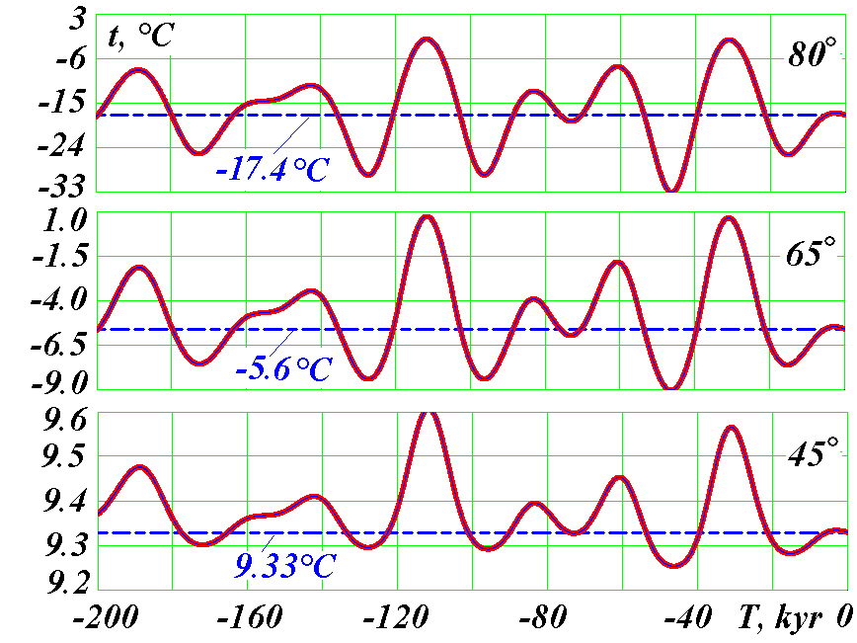
Рис. 2. Эволюция среднеширотной годовой температуры t за 200 тыс. лет на широтах 80º, 65º и 45º. Штриховой линией обозначена среднеширотная температура в современную эпоху [8].
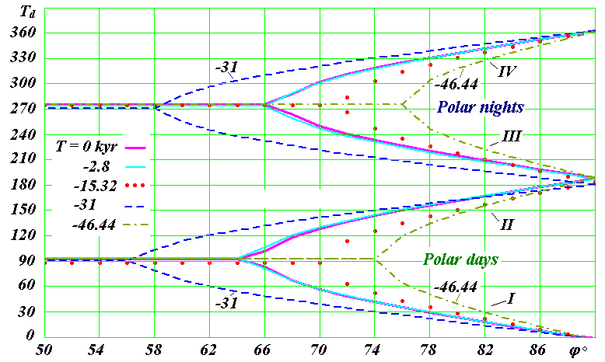
Рис. 3. Моменты T_{d} наступления I и окончания II полярных дней, а также наступления III и окончания IV полярных ночей на разных широтах Северного полушария в экстремальные эпохи за последние 50 т.л.н. Время T_{d} отсчитывается в днях от момента весеннего равноденствия, например, 20 марта 2025 г.

Было исследовано изменение долготы светового дня на разных широтах Земли [13]. Зимой световой день в теплые эпохи короче, а в холодные – длиннее по сравнению с современной эпохой. Поэтому в теплые эпохи зимы по всему земному шару холоднее современных зим. Световой день летом в теплые эпохи длиннее, а в холодные – короче. Поэтому в теплые эпохи лета по всему земному шару теплее современных лет.
На рис. 3 представлены моменты T_{d} начала и конца наступления полярных дней и ночей по широтам φ для разных эпох [13]. Номер дня T_{d} отсчитывается от момента весеннего равноденствия. В области I расположены начала полярных дней. Разными линиями и точками показаны графики для 5 эпох. Аналогично в области II этими же линиями показаны моменты T_{d} окончания полярных дней. Аналогично изображены начала (III) и окончания (IV) полярных ночей. Длительность полярных дней и ночей определяется как разность между моментами их начала и окончания. Из графиков видно, что в теплые эпохи полярные дни и ночи наступают на меньших широтах, а в холодные – на больших по сравнению с современной эпохой. Например, в теплую эпоху 31 т.л.н. широта начала полярных дней и ночей смещается до 56° и 58°, соответственно, а в холодную эпоху 46.44 т.л.н. – до 74° и 76° соответственно.
5. Инсоляция и слои. Рассмотренные свойства и характеристики ледниковых периодов позволяют осуществлять реконструкцию палеоклимата. Первый опыт такой реконструкции был выполнен для Западной Сибири на основании летней инсоляции в эквивалентных широтах I [9]. Было показано, что в Ермаковский ледниковый период, 40 тыс. лет назад, стоки Оби и Енисея в Ледовитый океан были перекрыты ледниковым щитом, поэтому низменная часть Западной Сибири с высотными отметками меньше 100 м покрывалась водой. Часть вод по Тобол-Тургайской ложбине проникала в Туранскую низменность Приаралья, и через Туркменский залив попадала в Каспийское море.
После окончательного исчезновения Ледникового щита вода уходит, на аллювиальных отложениях начинается бурно развивается растительность и образуется почвенный слой. За миллионы лет происходят многочисленные колебания почвенных и аллювиальных слоев (рис. 4). За 20 млн. лет таких значительных оледенений, как Ермаковское было 55, а таких потеплений как Каргинское – 67 [13], то есть 122 очень больших изменений климата за 20 млн. лет.
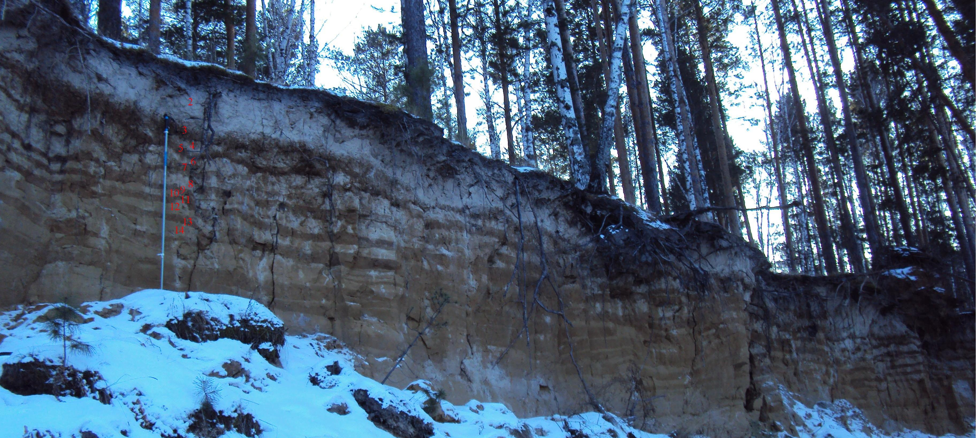
Рис. 4. Слои в обрыве берега р. Туры, возвышающегося на 20 м над ее уровнем: 40 км выше по ее течению от г. Тюмени.

Во время сильных потеплений тают ледники Гренландии и Антарктиды, поднимается уровень мирового океана, и Западно-Сибирская низменность может также покрываться водой. В северную часть Западной Сибири вода поступает из Ледовитого океана, а на юге, через Черное море, она по Кумо-Манычской впадине проникает в Каспийское море, а затем – в Туранскую низменность.
В возвышенных точках рельефа, которые не покрываются водой даже в критические весенние паводки, последствия этих оледенений и потеплений запечатлены в многочисленных слоях (рис. 4). Здесь показаны слои в обрыве берега, возвышающегося на 20 м над уровнем р. Туры. По его толщине в 1 м имеется порядка 13 слоёв.
Такие слоистые обнажения имеются во многих местах Западной Сибири. Имеются они и на берегах морей во многих местах Земли. В них запечатлена история колебания инсоляции Земли.
6. Итоги. Отметим некоторые особенности ледниковых периодов.
1. Ледниковые периоды наступают на широтах выше 50°. В это время в экваториальных широтах становится теплее.
2. Лето в ледниковые периоды холоднее современного и тем сильнее, чем больше широта местности.
3. Зима во время ледниковых периодов теплее современной зимы.
4. В теплые эпохи полярные дни и ночи наступают южнее современных мест, например, вблизи широты г. Тюмени, а в ледниковые периоды – севернее, например, севернее острова Белый.
5. Суровые ледниковые периоды и значительные потепления следуют неравномерно: интервал между ними может изменяться от 30 тыс. лет до нескольких сот тысяч лет.
6. В слоистых отложениях разных мест Земли запечатлены колебания инсоляции.
Литература
1. Мельников В.П., Смульский И.И. Астрономическая теория ледниковых периодов: Новые приближения. Решенные и нерешенные проблемы. Новосибирск: «ГЕО», 2009. 98 с. http://www.ikz.ru/~smulski/Papers/AsThAnR.pdf.
2. Смульский И.И. Теория взаимодействия. – Новосибирск: Из-во Новосиб. ун-та, НИЦ ОИГГМ СО РАН, 1999 г. – 294 с. http://www.ikz.ru/~smulski/TVfulA5_2.pdf.
3. Смульский И.И. Анализ уроков развития астрономической теории палеоклимата//Вестник РАН. 2013. Т. 83, № 1. С. 31–39. https://doi.org/10.7868/S0869587313010118.
4. Смульский И.И. Новые результаты по инсоляции Земли и их корреляция с палеоклиматом Западной Сибири в позднем плейстоцене//Геология и Геофизика. Т. 57, № 7 – 2016 – с. 1393-1407. https://doi.org/10.15372/GiG20160709.
5. Смульский И.И., Иванова А.А. Эквивалентная широта инсоляции как способ изучения палеоклимата//Процессы в геосредах, №1 (19), 2019, с. 97-106. http://www.ikz.ru/~smulski/Papers/EqLIStPl2_1.pdf.
6. Смульский И.И. Эволюция вращательного движения Земли за миллионы лет//Сложные системы. № 1 (34). – 2020 – С. 4-49. https://thecomplexsystems.ru/archive/.
7. Смульский И.И. Новые изменения инсоляции Земли за миллионы лет и морские изотопные стадии//Геофизические процессы и биосфера. 2020. Т. 19, № 1. С. 96–121. https://doi.org/10.21455/gpb2020.1-7.
8. Смульский И.И. Среднегодовые палеотемпературы на поверхности Земли // Современные тенденции и перспективы развития гидрометеорологии в России: материалы III Всероссийской научно-практической конференции. Иркутск, 25-27 ноября 2020 г. / ФГБУ ВО «ИГУ», – Иркутск: Издательство ИГУ, 2020. С. 98-107. https://doi.org/10.26516/978-5-9624-1874-2.2020.1-465.
9. Смульский И.И., Иванова А.А. Опыт реконструкции палеоклимата по изменению инсоляции на примере Западной Сибири в позднем плейстоцене // Климат и природа, 1 (26), 2018, с. 3-21. http://www.ikz.ru/~smulski/Papers/OpRcnPClmt6J.pdf.
10. Smulsky J.J. The System of Free Access Galactica to Compute Interactions of N-Bodies//IJMECS. 2012. V.4, No. 11. P. 1–20. https://doi.org/10.5815/ijmecs.2012.11.01.
11. Smulsky J.J., Krotov O.I. New Computing Algorithm of the Earth's Insolation//Appl. Phys. Res. 2014. V. 6, No. 4. P. 56–82. https://doi.org/10.5539/apr.v6n4p56.
12. Smulsky J.J. Angular Momentum due to Solar System Interactions. In: Gordon O. (Editor) A Comprehensive Guide to Angular Momentum. Nova Science Publishers, New York, 2019, p. 1-40. ISBN: 978-1-53615-707-9. http://www.ikz.ru/~smulski/Papers/CGAngMom1_2Cv.pdf.
13. Smulsky J.J. Long-Term Changes in the Earth's Climate. Cambridge Scholars Publishing, UK, 2021, 179 p. ISBN (10): 1-5275-7289-7, ISBN (13): 978-1-5275-7289-8. https://www.cambridgescholars.com/product/978-1-5275-7289-8.

